Jona, 3. April 2018

Medienmitteilung
40 Jahre Wohnheim der Stiftung Balm in Jona
Ein Zuhause für 70 Menschen
Seit 40 Jahren beherbergt, betreut und beschäftigt die Stiftung Balm im Wohnheim an der Balmstrasse 50 in Jona Menschen mit einer geistigen oder Mehrfach-Behinderung. Für rund 70 Bewohnerinnen und Bewohner bedeutet dies ein Zuhause, in dem sie liebevoll umsorgt werden - bei Bedarf rund um die Uhr.
Jeder Mensch hat seine persönlichen Bedürfnisse, Wünsche und Erwartungen. Dies gilt für die Bewohner der Balmstrasse 50 in Jona genauso wie für jeden anderen auch. Eine Selbstverständlichkeit die viel Zeit, Geduld, Hingabe und Verständnis erfordert. Um jedem der 70 Bewohnerinnen und Bewohner im Alter zwischen 29 und 78 Jahren das zu ermöglichen, was für sie am besten ist, beinhaltet das Wohnangebot eine agogische Begleitung und Betreuung, medizinische und pflegerische Versorgung sowie Unterstützung bei der Freizeit- und Feriengestaltung. Dabei wählt jede Bewohnerin und jeder Bewohner die Tagesstruktur nach eigenen Bedürfnissen und Möglichkeiten. Während Beatrice ihre Tage an einem betreuten Arbeitsplatz in der stiftungs-eigenen Industriewerkstatt verbringt, beschäftigt sich Sämi in einer kleinen Gruppe in der Kreativ-Werkstatt und Caroline nutzt das Angebot im Therapiebad oder geniesst einen Spaziergang auf dem Balm-Areal.

Bedürfnisgerechtes Wohnen
So bietet die Stiftung Balm im Wohnheim jedem seiner Bewohner eine Beschäftigung, die Freude und Abwechslung mit sich bringt. Selbstverständlich beinhaltet der Tagesablauf auch gemeinsames Kochen, Essen, Aufräumen oder einen Schwatz im Café Balm. Während die Einzelzimmer in den sechs Wohngruppen mit persönlichen Gegenständen eingerichtet sind, dienen die Gemeinschaftsräume für ein geselliges Miteinander.
Für Klientinnen und Klienten mit einer leichten Beeinträchtigung stehen in Rapperswil und Schmerikon 35 Plätze in verschiedenen Wohngruppen mit Teilbetreuung zur Verfügung und eine Wohnschule ebnet den Weg in die Selbständigkeit.

Angebot stetig weiterentwickelt
Es gibt Bewohnerinnen und Bewohner, die fast ihr ganzes Leben in der Stiftung Balm verbringen. Für 18 Menschen ist bereits seit der Eröffnung vor 40 Jahren das Wohnheim auf dem Balm-Areal ihr Zuhause. Um den Bedürfnissen in jedem Lebensabschnitt gerecht zu werden, wird das Angebot laufend ausgebaut und angepasst. Die Stiftung beherbergt heute eine eigene Demenz-Abteilung mit spezifisch ausgerichteten Wohn- und Betreuungsformen. Auch den Erfordernissen der Palliativ-Pflege wird entsprochen um eine bestmögliche Lebensqualität bis zum Daseins-Ende zu gewähren.
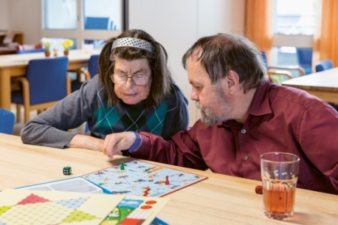
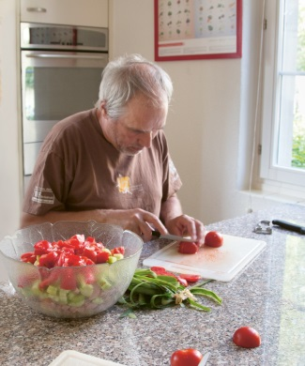
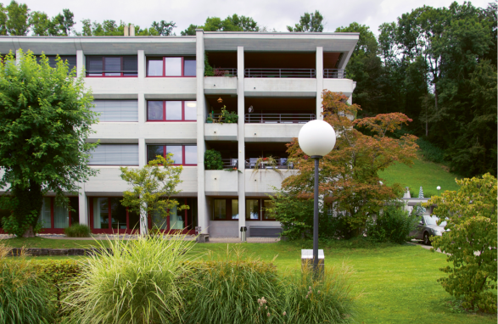
Diesen Frühling öffnet der Balmhof seine Türen und ermöglicht mit seinen Tieren eine Vielfalt an Aktivitäten und Interaktionen, die es den Klientinnen und Klienten erlauben, ihre Stärken weiterzuentwickeln. Die Begegnungen auf dem Balm-Areal bieten die Chance auf ein achtsames und selbstverständliches Miteinander zwischen Menschen mit und ohne Beeinträchtigung.
18 Bewohnerinnen und Bewohner leben bereits seit 40 Jahren im Wohnheim an der Balmstrasse 50 in Jona.
Die Zubereitung der Mahlzeiten gehört zum Alltag der Bewohner.
Brettspiele fördern und fordern soziale Kompetenzen.

Medienkontakt
Priska Engelbogen, Leiterin Marketing, Kommunikation & Fundraising
Telefon 055 220 65 91, E-Mail: priska.engelbogen@stiftungbalm.ch

Fachkontakt
Susanna Rickenbach, Leiterin Wohnen und Beschäftigung
Telefon 055 220 11 11, E-Mail: susanna.rickenbach@stiftungbalm.ch

Stiftung Balm
Die Stiftung Balm sieht ihre Aufgabe darin, gemeinsam mit und für Menschen mit Behinderung Zukunftsperspektiven und Lebensräume zu gestalten. Sie sollen selbstbestimmend am Leben teilhaben und sich wohl fühlen können. Zum Angebot der Stiftung gehören eine Heilpädagogische Schule mit über 90 Schülerinnen und Schülern, unterschiedliche Wohnformen an verschiedenen Standorten. Die Industriewerkstatt und der Gartenbau befinden sich in Jona, das Werkatelier, das Blumengeschäft «arte e fiori» sowie das Restaurant Kreuzli in Rapperswil. Ebenfalls zur Stiftung gehören das Wohnheim, die Gärtnerei, die Wäscherei, die Grossküche und das Catering sowie das Café Balm auf dem Balm-Areal in Jona. Mit 107 Wohnplätzen, 85 Beschäftigungs- und 158 betreuten Arbeitsplätzen - davon 12 für Auszubildende - sowie rund 320 Mitarbeitenden ist die Stiftung Balm eine der grössten Institutionen im Kanton St. Gallen. Um mehr zu erfahren, besuchen Sie unser Homepage www.stiftungbalm.ch

